МИНИСТЕРСТВО НАУКИ и высшего образования Российской Федерации
Федеральное государственное автономное образовательное учреждение высшего образования
«Национальный исследовательский Томский политехнический Университет»



ОМ ИШНПТ

15.03.01 «Машиностроение»

Выполнение планировки участка с высокой степенью экономической самостоятельности

Индивидуальное домашнее задание

Вариант – ___

по дисциплине:
Проектирование механосборочных цехов

Исполнитель:

студент группы | З-_____ |  | ____________________________(Ф.И.О.) |  | «__».__.20__ г.
Руководитель: | Козлов Виктор Николаевич.

Томск – 20__

Содержание
- Исходные данные……………………………………………………....3
- Проектирование технологического процесса обработки……...….…4
  - Расчет коэффициентов приведения ………………………..……. 5
  - Расчет трудоемкости изготовления деталей …………………..…5
  - Расчет общей трудоемкости изготовления всей номенклатуры деталей …………………………………………….………………..6
- Расчет количества станков …………………………………………….7
- Расчет потребной площади участка…………………………………...7
- Расчет количества работающих……………………………………….8
Список литературных источников

1 Исходные данные
Исходными данными для проектирования цеха являются:
• рабочие чертежи всех деталей, обрабатываемых в проектируемом цехе с их годовыми программами;
• количество рабочих смен в сутки - 2 смены.
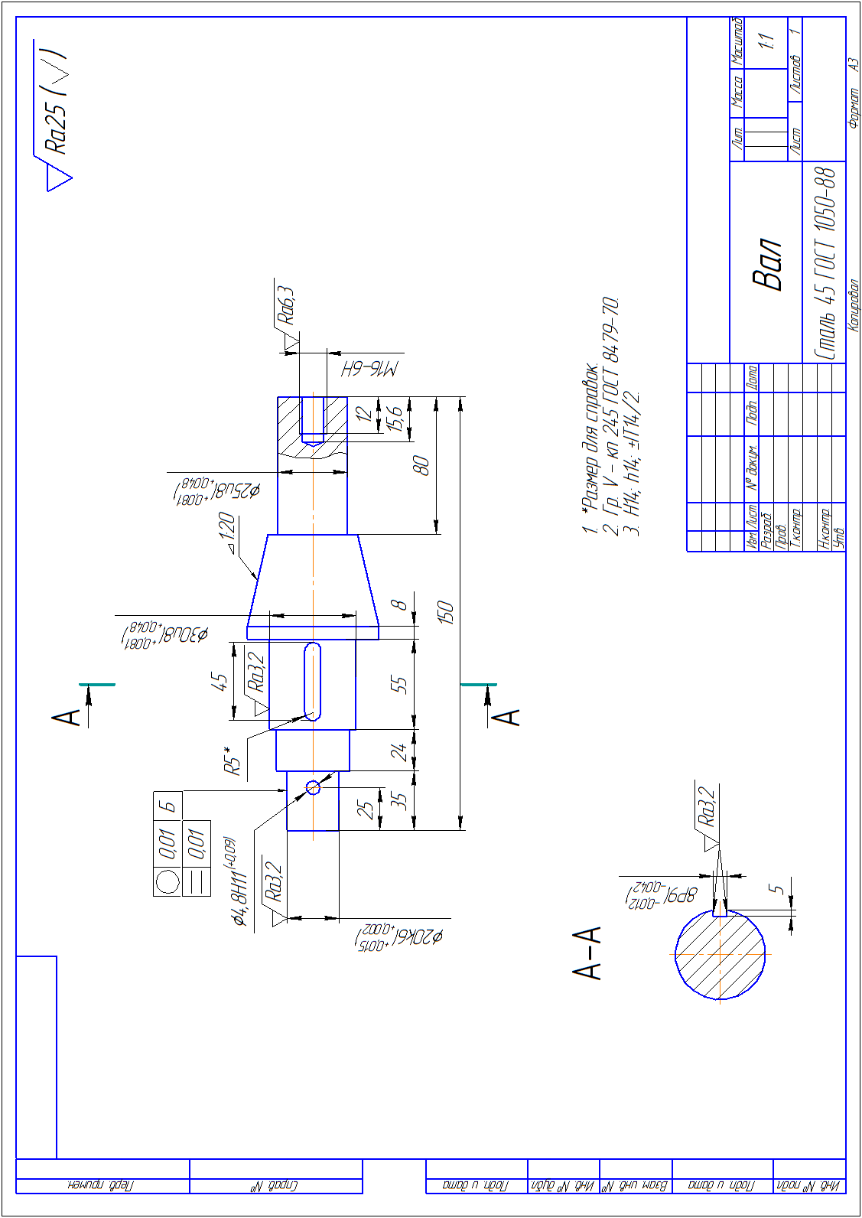
Рисунок 1. Эскиз комплексной детали (Вал с конусом)

2 Проектирование технологического процесса обработки

Чертим чертёж (эскиз) комплексной детали. Для комплексной детали (детали-представителя) составляем маршрут обработки, определяем состав операций, применяемое оборудование и штучно-калькуляционное время для каждой операции. Эти данные заносим в таблицу 1. Для данной детали вал выполняются следующие операции (табл. 1).
Таблица 1
Состав техпроцесса и продолжительность
технологических операций детали-представителя,
выполняемых в проектируемом цехе

№ операции | Наименование операции | t _{шт.}, мин. | Модель станка | Габариты станка
015 | Токарная с ЧПУ | 6,7 | 16К20Ф3 | 3360х1710х750
020 | Фрезерная | 2,2 | 6Р83 | 2560х2260х1770
025 | Шлифовальная | 5,7 | 3М150 | 2500х2220х1920
 | Т_{шт.-к. цех} | 14,6

2.1 Расчет коэффициентов приведения
Рассчитываем коэффициент приведения по массе.
Для геометрически подобных деталей
$К_{\text{Мi}}=\sqrt[3]{\frac{М_{i^{2}} }{M_{п^{2}} }},$ (1)
где Mi – вес рассматриваемой детали, кг;
Мп – вес детали-представителя, кг.
Рассчитываем коэффициент приведения по серийности производства. Для этого берется отношение программы детали-представителя к программе изготовления рассматриваемой детали. Чем больше программа рассматриваемой детали, тем более механизированное приспособление можно применить для установки и закрепления детали, поэтому меньше времени будет уходить на переналадку в расчете на одну деталь.

Рассчитываем коэффициент приведения по сложности.
Kсл.i=(КТi/КТп)·( КRi/КRп), (2)
где КТi – коэффициент точности рассматриваемой детали, определяется из табл. 2 в соответствии со средним квалитетом;
КТп – коэффициент точности детали-представителя, определяется в соответствии со средним квалитетом детали-представителя;
КRi – коэффициент шероховатости рассматриваемой детали, определяется из табл. 3 в соответствии со средней шероховатостью;
КRп – коэффициент шероховатости детали-представителя, определяется из табл. 3.
Таблица 2
Средний квалитет | 6 | 7 | 8 | 11 | 12 | 13
k_{T} | 1,3 | 1,2 | 1,1 | 1,0 | 0,9 | 0,8

Таблица 3
Шероховатость, мкм | 0,63 | 1,25 | 2,5 | 5 | 10 | 20
K_{Ra} | 1,4 | 1,2 | 1,1 | 1,0 | 0,95 | 0,9

Рассчитываем общий коэффициент приведения:
КПi = КМi ·Ксер.i ·Ксл.i. (3)

2.2 Расчет трудоемкости изготовления деталей
Определяем трудоемкость изготовления одной детали (для деталей в рассматриваемой группе конструктивно-технологического сходства) через общий коэффициент приведения этой детали и трудоемкость детали представителя:
Тшт.i = Кпi · Тшт.п. (4)
Определяем трудоемкость изготовления всей партии рассматриваемой детали:
ТNi=Тшт.-к.i·Ni (5)

2.3 Расчет общей трудоемкости изготовления всей номенклатуры деталей
После заполнения табл. 3 рассчитывается общая трудоемкость изготовления всех деталей:
$Т_{\sum{}}=\sum_{i=1}^{n=\text{10}}{Т_{\text{Ni}}}\text{.}$(6)
Для учебной деятельности должно быть $Т_{\sum{}}≥$ 40000 часов при двухсменной работе.
Заполним таблицу 4 «Расчет трудоемкости изготовления годовой программы выпуска всех деталей, обрабатываемых в проектируемом цехе».

Таблица 4
Расчет трудоемкости изготовления годовой
программы выпуска всех деталей,
обрабатываемых в проектируемом цехе
№ п/п | Вес детали, М, кг | Коэффициент приведения детали по массе, К_{m}, i | Программа выпуска детали, N, шт. | Коэффициент приведения детали по серийности, К_{m}, i | Средний квалитет детали и коэффициент точности | Средняя шероховатость детали, мкм. и коэффициент тшероховатости | Коэффициент приведения детали по сложности, К_{m}, i | Общий коэффициент приведения детали | Т_{шт.-к. цех} | Трудоемкость изготовления партии деталей
1 | 2 | 3 | 4 | 5 | 6 | 7 | 8 | 9 | 10 | 11
0 | 1,8 | 1 | 900 | 1 | 12→0,9 | 10→0,95 | 1 | 1 | 14,6 | ----------
1 | 1,8 | 1 | 900 | 1 | 12→0,9 | 10→0,95 | 1 | 1 | 14,6 | 219,00
2 | 2,8 | 1,34 | 11500 | 0,97 | 11→1 | 5→1,0 | 1,17 | 1,52 | 22,20 | 4255,61
3 | 3,5 | 1,56 | 15800 | 0,97 | 7→1,2 | 2,5→1,1 | 1,54 | 2,33 | 34,02 | 7258,19
4 | 2,2 | 0,77 | 6500 | 0,97 | 9 →1,1 | 1,25→1,2 | 1,54 | 1,15 | 16,79 | 1819,27
5 | 3,3 | 0,5 | 10200 | 0,97 | 12→0,9 | 10→0,95 | 1 | 0,49 | 7,08 | 1203,77
6 | 1,5 | 0,89 | 8000 | 0,97 | 7 →1,2 | 2,5→1,1 | 1,54 | 1,33 | 19,41 | 2588,06
7 | 2,6 | 1,28 | 9000 | 0,97 | 11→1,2 | 0,63→1,4 | 1,64 | 2,04 | 29,73 | 4459,33
8 | 4,9 | 1,95 | 14000 | 0,97 | 10→1,1 | 5→1,0 | 1,17 | 2,21 | 32,31 | 7539,14
9 | 3,7 | 1,62 | 11000 | 0,97 | 8→1,1 | 10→0,95 | 1,22 | 1,92 | 27,99 | 5131,46
10 | 2,5 | 1,24 | 2000 | 0,97 | 10→1,1 | 1,25→1,2 | 1,4 | 1,68 | 24,59 | 819,51
 |  |  |  |  |  |  |  |  | ∑Тшт-к _{N}= =35293,35
Замечания по табл. 4:
- Вес М комплексной детали (в первой строке деталь № 0), столбец 2, должен быть наибольший по сравнению с весом остальных деталей в группе конструктивно-технологического сходства (КТС). Т.е. вместо 1,8 указать 4,9;
- Программа выпуска N комплексной детали (столбец 4, деталь 0) должна быть наибольшей по сравнению с весом остальных деталей в группе КТС. Т.е. вместо 900 указать 15800;
- Средний квалитет комплексной детали (столбец 6, деталь 0) должна быть наименьшей по сравнению со средним квалитетом остальных деталей в группе КТС. Т.е. вместо 12 указать 7;
- Средняя шероховатость комплексной детали (столбец 7, деталь 0) должна быть наименьшей по сравнению со средней шероховатостью остальных деталей в группе КТС. Т.е. вместо 10 мкм указать 0,63 мкм. Обычно шероховатость должна соответствовать квалитету: для 14-13 квалитета Rz≤60 мкм; для 12-11 квалитета Rа≤10 мкм; для 10 квалитета Rа≤6,3 мкм; для 9-8 квалитета Rа≤2,5 мкм; для 7 квалитета Rа≤1,25 мкм; для 6 квалитета Rа≤0,63 мкм.
В указанном примере не может быть, чтобы у детали № 7 для среднего квалитета 11 был средний квалитет Rа=0,63 мкм.→ шероховатость должна быть Rа=10 мкм;
Для комплексной детали ( строка с деталью № 0)должно быть указано: ср. квалитет 7, средняя шероховатость Rа=1,25 мкм;

3 Расчет количества станков

Для расчета оборудования сначала определим процентное соотношение трудоемкости для станков каждой модели в техпроцессе для детали-представителя. Примерно такое же соотношение станков будет и для других деталей, поскольку они входят в одну группу технологического сходства.

3.1 Определяем соотношение общего штучно-калькуляционного времени для каждой модели оборудования:
- 16К20Ф3 α _{16К20Ф3} = 6,7 / 14,6 = 0,45;
- 6Н82 α _{6Р83} = = 2,2 / 14,6 = 0,15;
- 3М150 α _{3М150} = 5,7 /14,6 = 0,39;
Проверка: ∑α=1.

В нашем случае расчетное (Ср) и принятое (Сп) количество станков при двухсменной работе (Fд2=4015 ч):
16К20ФЗ: Ср=(∑Т_{Ni} /Fдm) · α _{16К20Ф3}=(35293,35:4015)·0,45=3,9; Сп16К20Ф3=4.
6Н82: Ср=(∑Т_{Ni} /Fдm) · α _{6Р83} =(35293,35:4015)·0,15=1,3; Сп_{6Р83} =2.
3М150: Ср=(∑Т_{Ni} /Fдm) · α _{3М150} =(35293,35:4015)·0,39=3,4; Сп_{3М150} =4.

3.2 Рассчитываем общее количество оборудования на участке:
С = ∑Срi = 4+ 2 + 4 = 10шт.

4 Расчет потребной площади участка
Определяем ориентировочно площадь участка (F), необходимую для размещения основного оборудования:
$$F=\sum_{i=1}^{k}{f_{i}}⋅C_{\text{iп}};(7)$$
- где k – количество моделей станков; Сi п – принятое количество станков i-й модели; fi – удельная площадь для размещения станков i-й модели, м².
Большая удельная площадь используется для мелкосерийного производства, меньшая – для массового и крупносерийного.
В нашем случае используется, в основном, среднее оборудование, поэтому принимаем f = 20.
$$F_{\text{пр}}=f⋅\sum{С_{\text{пр}}},$$
Тогда требуемая площадь для размещения 10 единиц оборудования ориентировочно составит 180 м². ← 200 м².
Для размещения комнат мастера (начальника цеха), технолога, вспомогательных систем дополнительно требуется от 10% до 30% площади, занятой под основное оборудование (меньший процент для крупных цехов и участков). При выполнении контрольного задания проектируется очень мелкий цех (количество станков менее 20), все вспомогательные службы будут размещены на первом этаже территории цеха (участка), поэтому дополнительная площадь должна быть 100 %, тогда
Fдоп = F ·1 = 180 · 1 = 180 м². ← 200 м²
Для возможности размещения дополнительного оборудования в будущем добавляем площадь для 4 станков
Fрезерв = 4∙20 = 80 м²
Для проездов и проходов добавляем площадь
Fпроездов = кол-во проездов∙×75 м² = 1∙×75 м² = 75 м² (при одном проезде)
Таким образом, общая площадь под участок в нашем примере ориентировочно составит:
Fобщ = F + Fдоп + Fрезерв +Fпроездов = = 200+200 + 80+75 = 555 м².

При одном проезде ширина цеха ориентировочно 16 м
(В_{цеха} =16 000 мм = 16 м), тогда длина цеха ориентировочно
L_{цеха} = F_{общ}/В_{цеха} = 555/16≈35 м.

При 2-х проездах Fпроездов = кол-во проездов∙×75 м² = 2∙×75 м² = 150 м².
Fобщ = F + Fдоп + Fрезерв +Fпроездов = = 200+200 + 80+150 = 630 м².
При 2-х проездах ширина цеха ориентировочно 30 м (В_{цеха} =30 000 мм = = 30м), тогда длина цеха ориентировочно L_{цеха} = F_{общ}/В_{цеха} = 630/30 = 21 м.
При выполнении планировки длина и ширина цеха могут быть и больше для соблюдения норм размещения оборудования и удобства работы.

5 Расчет количества работающих

Расчет количества рабочих, занятых в основном производстве:
- по трудоемкости работ:
$R=\frac{T}{F_{Д}⋅К_{М}}$, (8)
где F_{д} – действительный (расчетный) годовой фонд времени рабочего, ч;
К_{м} – коэффициент многостаночного обслуживания, учитывающий среднее число станков, которых обслуживает один рабочий. Для универсальных токарных, сверлильных и других станков примем К_{м} = 1 .

$R=\frac{\text{35293}}{\text{4015}⋅1}=9$ (9)
- по рабочим местам:
R=10 человек
Расчет количества вспомогательных рабочих
- по трудоемкости работ:
R_{вспомог}=25% от R (10)
R_{вспомог}=0,25·9=2,25
- по рабочим местам:
Принимаем 4 человека.

Расчет количества служащих
- по трудоемкости работ:
R_{ИТР+СКП}=(12+5)% от R (11)
R_{ИТР+СКП} =0,17·9=1,5
- по рабочим местам:
R_{ИТР+СКП} =4 человека.
Расчет младшего обслуживающего персонала
- по трудоемкости работ:
Принимаем 1 человека.
- по рабочим местам:
Принимаем 1 человека.
Результаты расчетов заносим в таблицу 3.

Таблица 3 - Расчет количества работающих
 | По трудоемкости работ | По рабочим местам в 1 смене | По рабочим местам в 2-х сменах
Основные рабочие | 9 | 10 | 22
Вспомогательные рабочие | 3 | 4 | 18
Служащие | 2 | 4 | 4
Младший персонал | 1 | 1 | 2
Итого | 15 | 19 | 46

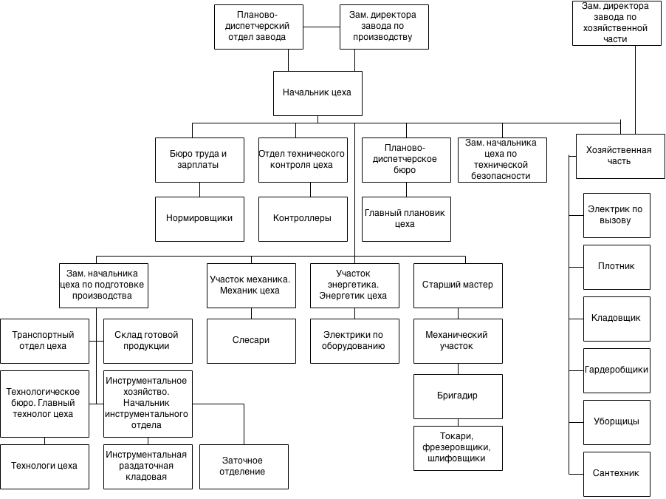

Рис. 1. Структура службы подготовки и управления производством небольшого цеха

Замечание: структура слишком сложная для малого цеха, много лишних позиций.
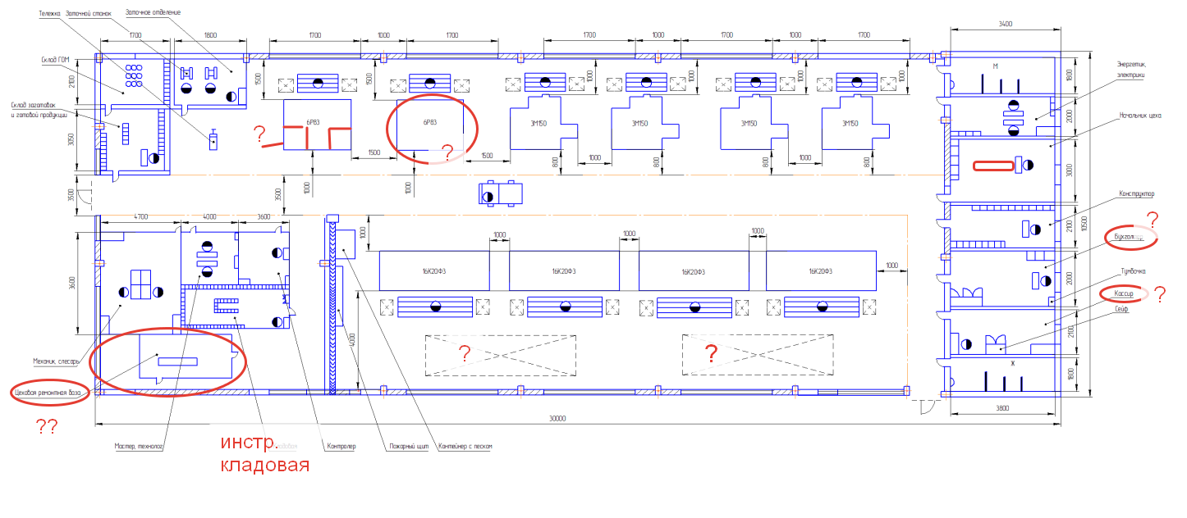

Рисунок 2. Планировка цеха (участка)

(делать скрин-шот или вставлять в Word документ,
чтобы можно было просмотреть в пояснительной записке в формате Word ,
как и эскиз комплексной детали!!!)
Замечания: на планировке должны быть все вспомогательные службы(7 служб)! (см. структуру управления цехом). Нет плановика, комнаты инж. по ТБ и т.д. Фрезерные станки указаны без выделения столов, станки располагать фронтальной стороной к проезду для доступа к площадкам заготовок, или поперёк проезда. Станки с ЧПУ располагать фронтальными сторонами друг к другу для возможности многостаночного обслуживания. Планировка не продумана! Надо чертить другую!

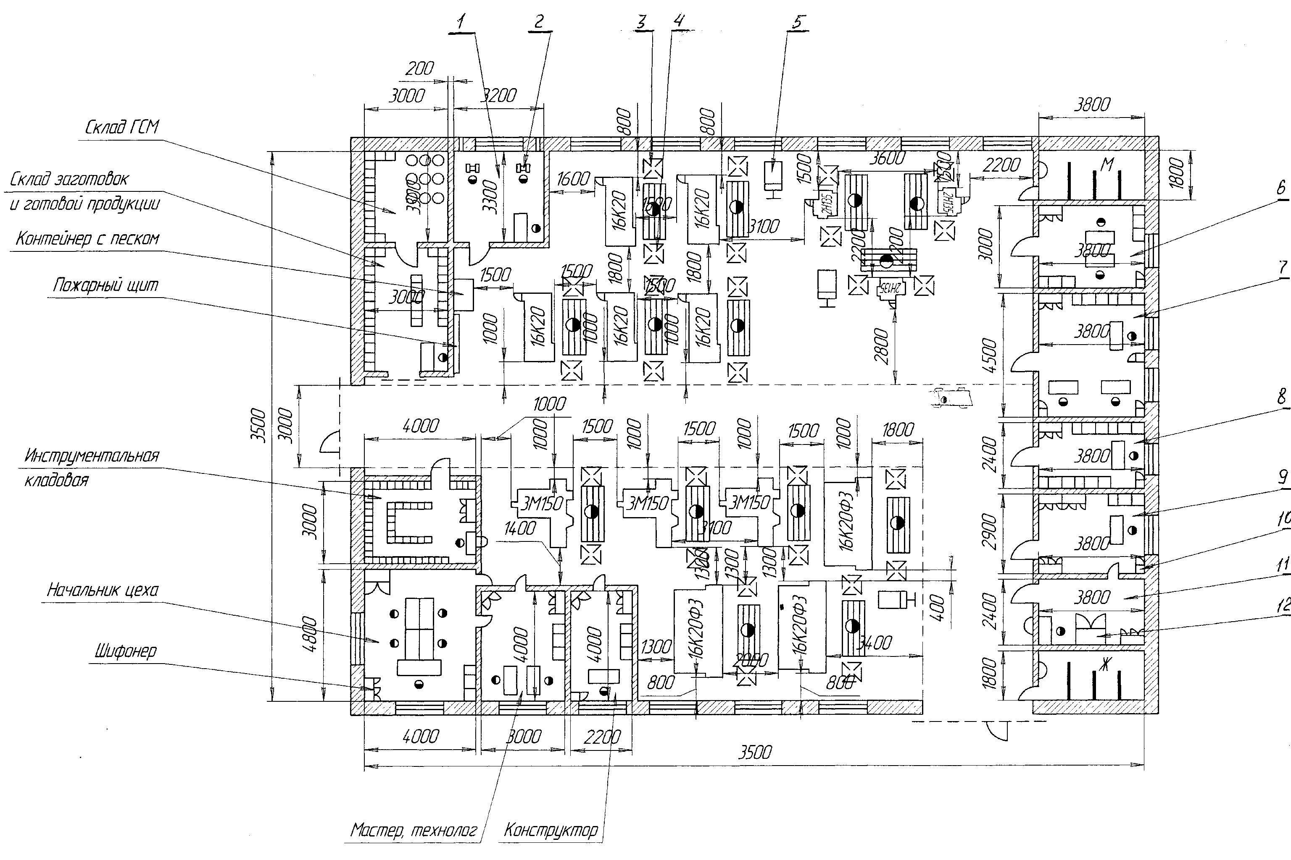
Пример планировки цеха (участка)

Список литературных источников

1. Козлов В.Н. Проектирование механосборочных цехов: учебное пособие; Томский политехнический университет. – Томск: Изд-во Томского политехнического университета, 2009. – 141 с.
2. Мельников Г.Н. Проектирование механосборочных цехов: учебник / Г.Н. Мельников, В.П. Вороненко. – М.: Машиностроение, 1990. – 352 с.
3. Проектирование механосборочных цехов: метод. указ. по выполнению лабораторных работ / сост. В.Н. Козлов; Томский политехнический университет. – Томск: Изд-во Томского политехнического университета, 2015. – 23 с.
4. Вороненко В.П. Проектирование механосборочных цехов: учебник / В.П. Вороненко, Ю.М. Соломенцев, А.Г. Схиртладзе. – 2-е изд., стер. – М.: Дрофа, 2006. – 380 с.

